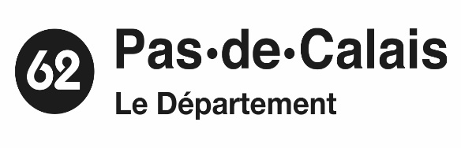

**PÔLE RÉUSSITES CITOYENNES**

Direction des affaires culturelles

**Appel à projet**

**« Résidences artistiques de création en collège »**

**Année scolaire 2026- 2027**

Le Département du Pas-de-Calais lance un appel à projet « Résidences artistiques de création en collèges » en direction d’artistes professionnels : artistes, collectifs structurés, compagnies…

**Date limite d’envoi des candidatures : 1er octobre 2025**

*Pour plus de renseignements :*

*Korbas Singrid, Chargée de mission culture - Direction des affaires culturelles* [*korbas.singrid@pasdecalais.fr*](mailto:korbas.singrid@pasdecalais.fr)

*Tél : 06 70 39 56 87*

**PREAMBULE**

A travers son Pacte des Réussites Citoyennes, le Département du Pas-de-Calais porte l’ambition de réduire les inégalités d’accès à l’art et la culture en favorisant la présence artistique sur les différents territoires qui le composent.

Pour y répondre, différents dispositifs sont mis en œuvre qui contribuent, en autres, au développement de l’éducation artistique et culturelle en milieu scolaire.

La résidence artistique de création en collège est un des dispositifs pour mener à bien cette politique ambitieuse.

Elle répond et s’articule autour des trois axes fondamentaux de l’éducation artistique et culturelle :

- permettre la rencontre avec une œuvre

- proposer une pratique artistique ou culturelle

- favoriser l’acquisition de connaissances

Dans ce cadre, le Département lance un appel à projet en direction d’artistes professionnels (artistes, collectifs structurés, compagnies…).

7 résidences artistiques de création en collèges, qui correspondent aux 7 territoires qui composent le Département du Pas-de-Calais, seront programmées sur l’année scolaire 2026-2027. Le choix des collèges où interviendront les artistes est réalisé par le Département.

**PRINCIPES ET ENJEUX DE LA RESIDENCE ARTISTIQUE DE CREATION EN COLLEGE**

**Piloté par la Direction des affaires culturelles du Département, et mené en partenariat avec la Direction de l’éducation et des collèges, ce dispositif vise à installer la création artistique au cœur collèges. Les artistes mènent leur travail de création *in situ* en y impliquant la communauté éducative.**

La résidence permet aux artistes :

- de partager leur réflexion et transmettre leur démarche artistique

- de nourrir leur travail de création par des actions culturelles et artistiques menées avec des collégiens

**Il est attendu que les artistes s’engagent dans une démarche donnant à voir et à comprendre la recherche artistique qui les anime ainsi que le processus de création qu’ils mettent en œuvre (réflexions, expérimentations…). En immersion dans les collèges, ils impliquent les collégiens dans leur processus de création et rendent accessible leur démarche via des ateliers de pratique artistique et de la médiation (rencontres, échanges…).**

**Précisions :**

On entend par création : une création en cours qui intègrera le répertoire ou l’œuvre de la compagnie, de l’ensemble musical ou de l’artiste. Cette création artistique a donc vocation à être exploitée et diffusée selon les canaux professionnels habituels (concerts et spectacles en salles ou festivals, expositions en musées, galeries ou festivals, éditions…).

Pour les auteurs, plasticiens, photographes, illustrateurs…, le processus de création étant différent du spectacle vivant et de la musique, la notion de création est étendue à des productions artistiques que l’artiste pourra intégrer à son œuvre et diffuser quand bien même le projet de diffusion ne serait encore acté au moment de la candidature.

Les ateliers de pratique artistique ne peuvent être déconnectés de la création en cours des artistes.

Le dispositif n’a pas vocation à proposer une démarche clef en main ou à créer une œuvre avec les élèves. Le processus de création et les ateliers qui y sont associés ne peuvent être le prétexte d’une création qui ne figurerait pas à terme au répertoire des artistes.

Les élèves expérimentent donc avec les artistes. Ils sont des acteurs associés de la démarche de création des artistes qui donnent à voir comment une création voit le jour.

Proposer aux élèves de rencontrer des artistes dans le contexte d’une création, permettre la rencontre avec une œuvre, participe à la formation des jeunes, à leur ouverture culturelle, à leur pratique artistique. C’est chercher à lesconfronter à un regard différent, à une autre manière d’être au monde. C’est contribuer à forger une approche critique par le questionnement artistique.

C’est enfin, et de manière complémentaire auxenseignements reçus dans le cadre scolaire, favoriser l’émancipation en tant qu’individu etfutur citoyen.

La résidence vise ainsi :

* à démocratiser l’accès des jeunes à l’art et la culture ;
* à intégrer l’art et la culture dans la vie des établissements scolaires et dans les pratiques de toute la communauté éducative : créer un effet levier sur le développement culturel des collèges (initier ou enrichir le volet culturel du projet d’établissement) ;
* à découvrir et appréhender, au travers de rencontres et d’expérimentations, ce qui se joue dans un projet de création artistique : rencontrer au plus près des artistes, leur œuvre, leur univers artistique ;
* à participer à l’éducation du regard, du sens de l’esthétique et à la formation de l’esprit critique ;
* à élargir les connaissances dans les domaines de l’art et de la culture.

**CALENDRIER PREVISIONNEL**

1. Dépôt des candidatures des compagnies et artistes : du 25 août au 1er octobre minuit 2025
2. Instruction des candidatures : octobre-novembre 2025
3. Comité de sélection des projets : décembre 2025
4. Diffusion des projets retenus auprès des établissements scolaires et recensement : janvier 2026
5. Instruction des demandes : février 2026
6. Comité de sélection des collèges: mars 2026
7. Vote départemental : avril 2026
8. Mise en place des premières réunions collèges/compagnies et artistes : mai-juin 2026

**MODALITES DE LA RESIDENCE ARTISTIQUE DE CREATION EN COLLEGE**

1. **Les porteurs du projet**

Peuvent candidater les artistes professionnels : artistes, collectifs structurés, compagnies…

Les candidats doivent obligatoirement posséder un numéro de Siret.

Sont exclus les compagnies, structures culturelles, auteurs, créateurs, etc… ne respectant pas les obligations légales (licences d’entrepreneur du spectacle notamment), boîtes de production, compagnies non professionnelles, associations d’amateurs ou auteurs auto-édités.

Les artistes doivent être véhiculés et autonomes dans leurs déplacements.

Dans le cadre de cette résidence, le projet de création de la compagnie devra permettre d’**aborder une thématique** **citoyenneté** *(tolérance, inclusion, savoir-être, développement durable, égalité fille/garçon, autonomie, esprit critique, éducation aux médias...).*

**Domaines et disciplines** : théâtre, musique, danse, chant, art du récit, poésie, bande-dessinée, écriture, journalisme, documentaire, vidéo, photographie, cinéma, jeux vidéo, cirque, marionnettes… etc.

**Une attention particulière sera portée :**

- aux artistes ayant une expérience d’interventions auprès d’un public scolaire et notamment celui des collégiens ;

- aux esthétiques moins présentes sur le territoire départemental ;

- à la pertinence de la thématique proposée par la création ;

- à la qualité de la proposition.

1. **Les publics bénéficiaires**

La résidence s’adresse aux collégiens dans leur ensemble (de la 6ème à la 3ème /classes de Segpa/classes Ulis). Le nombre de classes ou groupes participants sera co-défini entre les artistes et l’équipe éducative. Le Département veillera à maintenir une approche qualitative et pourra intervenir si nécessaire pour équilibrer le nombre d’élèves et/ou de classes participant au projet.

Néanmoins, **2 classes doivent au minimum être associées au processus de création.**

A noter :  la volonté d’associer les familles des élèves pendant la résidence et lors des temps de valorisation ou étapes de travail : des temps spécifiques seront définis avec l’équipe de direction et les enseignants dans la mesure du possible.

*Pour information, un suivi documentaire (entretiens, photos, vidéos…) devra être organisé et assuré par des élèves et leurs professeurs sur le déroulement de la résidence, en utilisant les outils mis à disposition tels que l’ENT, la webradio, le journal numérique ou encore le studio TV*. *Mise en place et organisation par le collège*.

1. **Contenu et déroulé de la résidence**

**> Modalités d’accueil**

- chaque collège nomme un référent-coordinateur de la résidence ;

- les repas du midi sont pris en charge par les collèges ;

- un lieu dédié est mis à disposition par chaque collège pour les artistes ;

- les artistes seront accompagnés par un chargé de mission culture, éducation ainsi qu’une coordinatrice dans la mise en œuvre et le suivi de la résidence.

**> Durée de la résidence**

**La résidence, qui se déroulera sur le temps de vie du collège (temps scolaire et périscolaire), aura lieu sur l’année scolaire 2026-2027 sur une durée de 4 semaines consécutives ou de 2 séries de 2 semaines consécutives.**

Elle devra s’inscrire **dans une temporalité de 3 mois maximum**. Les semaines ou temps de présence pourront être modulés selon la nature du projet mais ne pourront pas excéder 3 mois.

**> Volume horaire et contenu de la résidence**

Le volume horaire est de 80 heures et comprend :

- les temps de rencontres en amont et de préparation ;

- **les temps de présence et d’interventions qui correspondent à l’implication des élèves dans le processus de création et à des temps de médiation (50 heures minimum**) ;

- les temps de finalisation du projet et de valorisation/restitution ;

- les temps de bilan/d’évaluation.

A noter : des temps consacrés uniquement à la création artistique de la compagnie au sein du collège et déconnectés des actions avec les élèves restent possibles mais en dehors des 80 heures spécifiquement dédiées.

Le projet de résidence devra être facilement adaptables aux différents niveaux scolaires.

De par leur présence au sein du collège, les artistes s’inscrivent dans une relation de proximité, de relation et de sensibilisation de la communauté éducative. Ils construisent des relations directes et permettent de susciter des pistes de travail en lien avec leur travail de recherche et de création, leur pratique en direction des disciplines dispensées dans l’établissement.

Des réunions préalables au démarrage de la résidence avec les collèges permettront d’affiner le projet de résidence dont les contours auront été dessinés dans le dossier de candidature. Les propositions des artistes constitueront la base de co-construction de l’accueil de la résidence et de sa mise en œuvre avec la communauté éducative (enseignants, équipe pédagogique, administrative et technique).

Le projet proposé doit prendre en considération le lieu de la résidence qu’est le collège (lieu non équipé techniquement, contraintes horaires possibles, présence ou non d’un internat…).

**Le temps de résidence implique l’intervention des artistes à 3 niveaux :**

- **Le processus de création associant 2 classes minimum (ou groupes),** s’appuie sur une participation active des collégiens qui doivent partager le processus de création des artistes principalement par le biais d’une pratique artistique et des actions de médiation.

- **Des temps de médiation** en direction d’autres classes ou groupes que ceux impliqués dans le processus de création afin de rayonner sur l’ensemble du collège. Ces temps peuvent prendre plusieurs formes (rencontres autour des métiers, ouverture d’une répétition ou d’une étape de travail, impromptus…).

- **Un ou des temps de valorisation/restitution** : C’est avant tout rendre compte et donner à voir ce que les élèves associés au processus de création ont pu vivre au cours de la résidence. Il s’agit d’un témoignage d’une expérience vécue, mis en partage et permettant de rendre visible le travail artistique mené par les artistes avec les collégiens. Il n’est donc pas attendu un objet ou une œuvre finalisée (spectacle par exemple).

Un ou plusieurs temps au cours de la résidence peuvent être organisés et prendre différentes formes en fonction du projet mené et de la discipline concernée. Ils seront co-définis par les artistes et le collège.

Ce ou ces temps doivent obligatoirement impliquer les élèves au côté des artistes sous une forme qui semblera la plus pertinente.

A titre d’exemples : une exposition qui retrace la résidence dont la visite est réalisée par les élèves, une captation de résidence qui est diffusée avec présentation par les élèves, un extrait d’ateliers, une lecture d’un extrait du spectacle par les élèves et les artistes…

Concernant le temps de bilan et d’évaluation : une fois le projet de résidence terminé, une réunion bilan sera réalisée conjointement avec l’ensemble des partenaires concernés.

Une fiche bilan (éléments quantitatifs, qualitatifs et financiers) sera transmise par les services du Département et sera à retourner dans le mois suivant la date de fin de la résidence.

1. **Territoires de la résidence**

7 résidences artistiques de création seront programmées sur le Département sur les 7 territoires qui le composent (1 résidence par territoire) : Arrageois, Artois, Audomarois, Boulonnais, Calaisis, Lens-Hénin, Montreuillois-Ternois.

**Les artistes ne pourront candidater que sur un projet donc une résidence.**

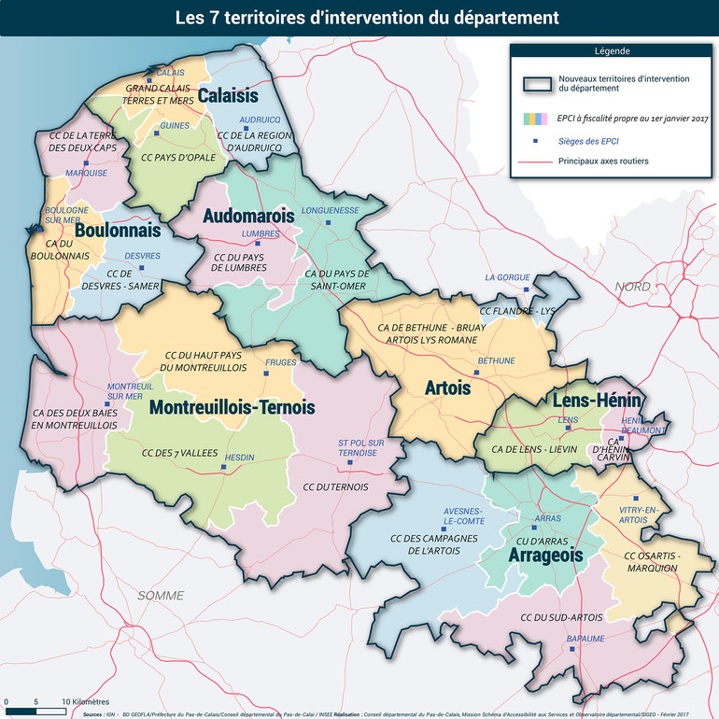

1. **Conditions financières**

**L’enveloppe allouée par le Département aux artistes pour leur projet de résidence est plafonnée à 8 000 €.** Le budget peut être supérieur et faire apparaître d’autres aides mobilisées par les artistes.

Les artistes devront respecter tant la législation concernant l’emploi et la rémunération de leurs intervenants que celle relative au droit d’auteur et faire leur toute dépense liée à ces questions.

L’enveloppe a vocation à couvrir la mission dans son intégralité (4 semaines) à savoir :

• la diffusion éventuelle d’œuvres et, le cas échéant, d’éléments documentaires complémentaires ;

• les rencontres avec les différents partenaires ainsi que les équipes de professionnels de l’enseignement, de l’éducatif, du temps libre, de l’action sociale, etc., susceptibles de déboucher sur des propositions d’actions de médiation démultipliées, et des créations conjointes ;

• les temps de préparation ;

• la présence et les interventions artistiques auprès des élèves (processus de création et actions de médiation) qui représentent la part la plus importante du volume horaire (au minimum : 50 heures) ;

• la finalisation et la valorisation (étapes de travail /besoins techniques compris) ;

• le temps de bilan avec les partenaires ;

• les frais annexes : frais de déplacement, frais d’hébergement et à la restauration (sauf repas du midi pris en charge par les collèges), l’achat de matériaux et fongibles nécessaires aux interventions, les frais liés à la valorisation.

A titre d’exemple, les dépenses que la subvention a vocation à couvrir sont :

* coûts artistiques (temps de création, médiation, action culturelle, sensibilisations, etc.) ;
* défraiements (transports, restauration le soir, hébergement) ;
* coûts liés à l’administration (coordination du projet, salaires, défraiements) ;
* frais techniques (location et/ou achat du matériel nécessaire).

Les temps de déplacements ne sont pas décomptés des 80 heures.

Les artistes doivent prendre en compte le fait que la résidence s’effectue dans un établissement scolaire ne disposant pas, en général, de salle équipée. La location éventuelle de matériel technique ne pourra pas faire l’objet d’une demande d’un budget supplémentaire auprès du Département.

**L’enveloppe de 8 000 euros sera allouée sous la forme d’une subvention dont le versement interviendra en une seule fois sur le temps de la résidence. Un document cadre (convention) spécifiant les engagements respectifs du Département, des artistes et du collège fera l’objet d’une signature tripartite.**

**MODALITES DE CANDIDATURE**

**La date limite de candidature est fixée au 1er octobre 2025.**

**A noter :**

**- une compagnie ou un artiste ayant été retenu l’année N ne pourra candidater à nouveau qu’en année N+3. Ainsi, les artistes retenus en 2025 pour une résidence 2026-2027 pourront candidater de nouveau dès 2028 pour une résidence 2029-2030 ;**

**- sur une même année scolaire, une compagnie ne pourra intervenir que sur un seul des deux dispositifs suivants : « Résidences artistiques de création en collège » ou « Arts de la scène en collèges ».**

|  |
| --- |
| **Pour les artistes constitués en association (collectifs structurés, compagnies…)**  **Le dépôt des dossiers est dématérialisé et s’effectue sur la plate-forme e-partenaire**  **avec vos identifiants à partir du lien :**  <https://portailpartenaire.pasdecalais.fr/Extranet/extranet/login>    **Si vous ne possédez pas d’identifiants permettant d’accéder à la plateformee-partenaire,**  **la demande est à effectuer à partir de ce lien :**  <https://www.pasdecalais.fr/Vos-demarches-en-ligne/Demande-d-ouverture-de-compte-e-Partenaire-et-grand-angle>  **L’obtention d’identifiants n’est pas automatique et n’intervient pas à la suite de la demande.**  **Aussi, il est vivement conseillé d’anticiper et de faire la demande d’un identifiant au minimum 15 jours avant la clôture du dépôt des candidatures sur la plateforme e-partenaire.**  Le Département ne pourra être tenu pour responsable si le dépôt du dossier n’a pu être effectué suite à une demande tardive ne permettant pas d’accéder à la plateforme.  **Contact pour toute précision : Cécile Hernu au 03 21 21 69 41 / hernu.cecile**[**@pasdecalais.fr**](mailto:subvention.culture@pasdecalais.fr)  **Les pièces à fournir sont précisées sur la plateforme.** |

|  |
| --- |
| **Pour les artistes intervenant seuls (photographe, plasticien(ne), auteur(e)…)**  **Les dossiers doivent être demandés à Singrid Korbas :** korbas.singrid[@pasdecalais.fr](mailto:subvention.culture@pasdecalais.fr)  **Ils seront à déposer à l’adresse mail suivante :** [subvention.culture@pasdecalais.fr](mailto:subvention.culture@pasdecalais.fr) avec copie à korbas.singrid[@pasdecalais.fr](mailto:subvention.culture@pasdecalais.fr)  **Les pièces à fournir sont précisées dans le dossier.** |

**Les critères d’éligibilité**

* Qualité de la proposition artistique et de la démarche proposée (rencontre avec l’univers de l’artiste, participation au processus de création par la pratique artistique, apports de la proposition pour les élèves, rayonnement du projet au sein du collège)
* Qualité technique du dossier (caractère complet du dossier et déposé dans les délais, respect de la thématique, respect du cadrage en termes budgétaire et de volume horaire, adéquation des moyens techniques et financiers)

*Pour plus de renseignements :*

*Korbas Singrid, Chargée de mission culture - Direction des affaires culturelles* [*korbas.singrid@pasdecalais.fr*](mailto:korbas.singrid@pasdecalais.fr)

*Tél : 06 70 39 56 87*